Tu si pozrieme filtre
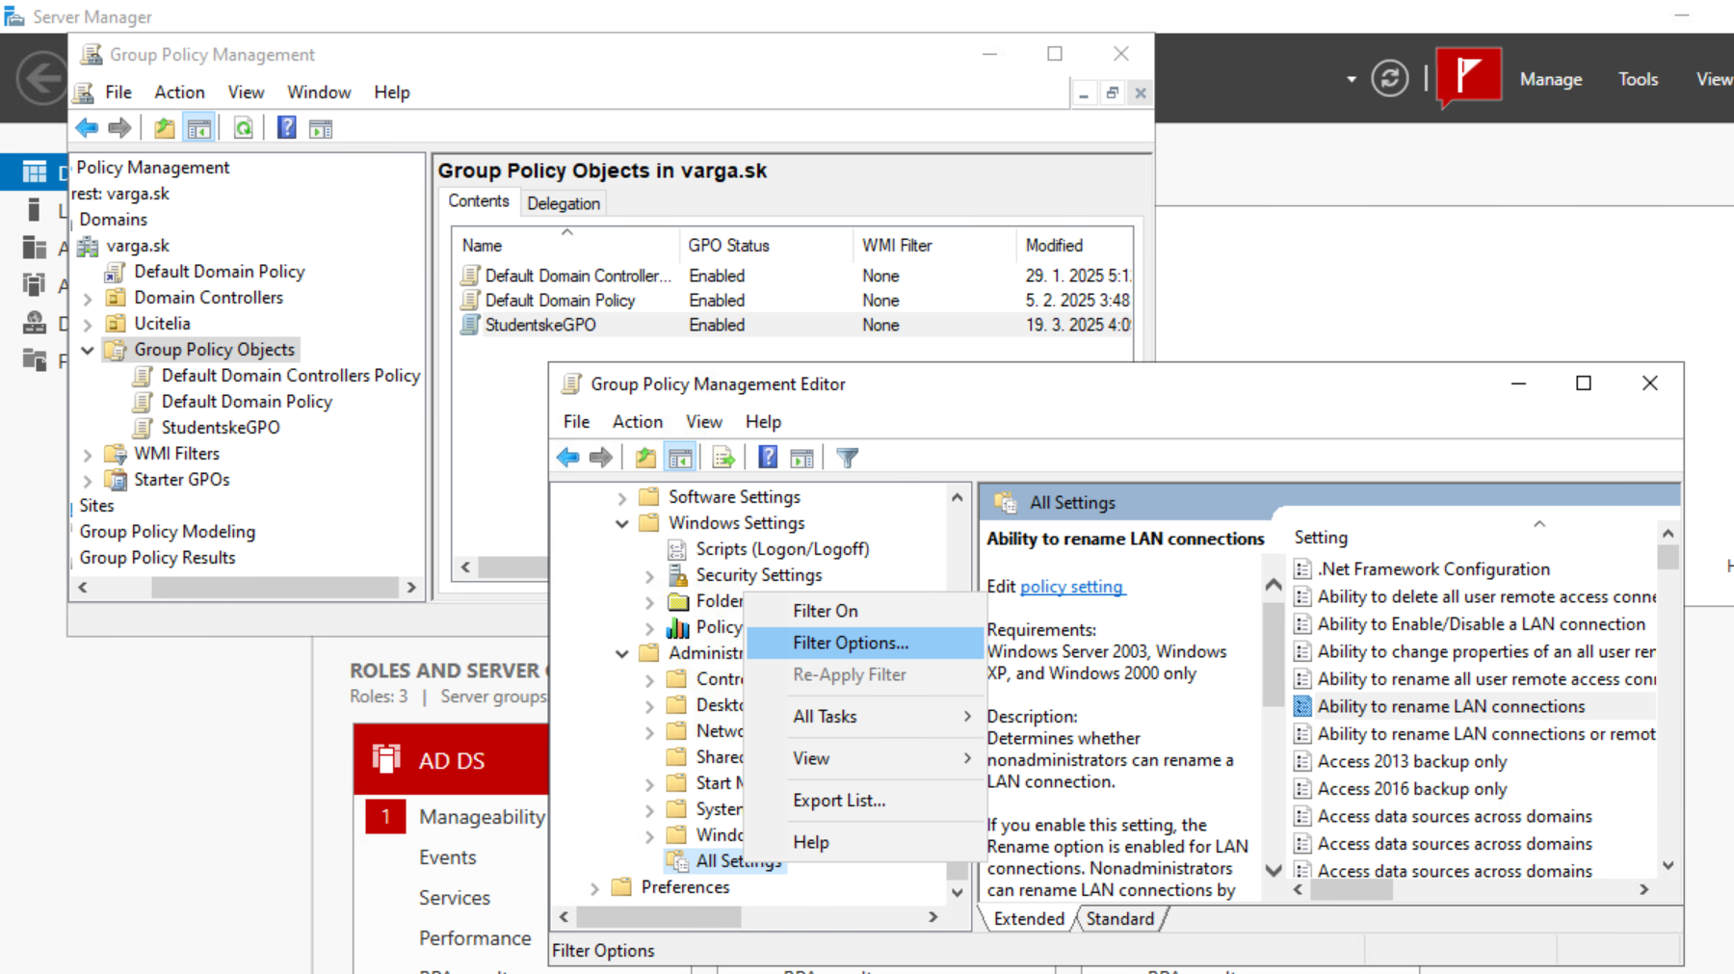

Teraz tu je menej toho (filter sme dali lock taskbar)
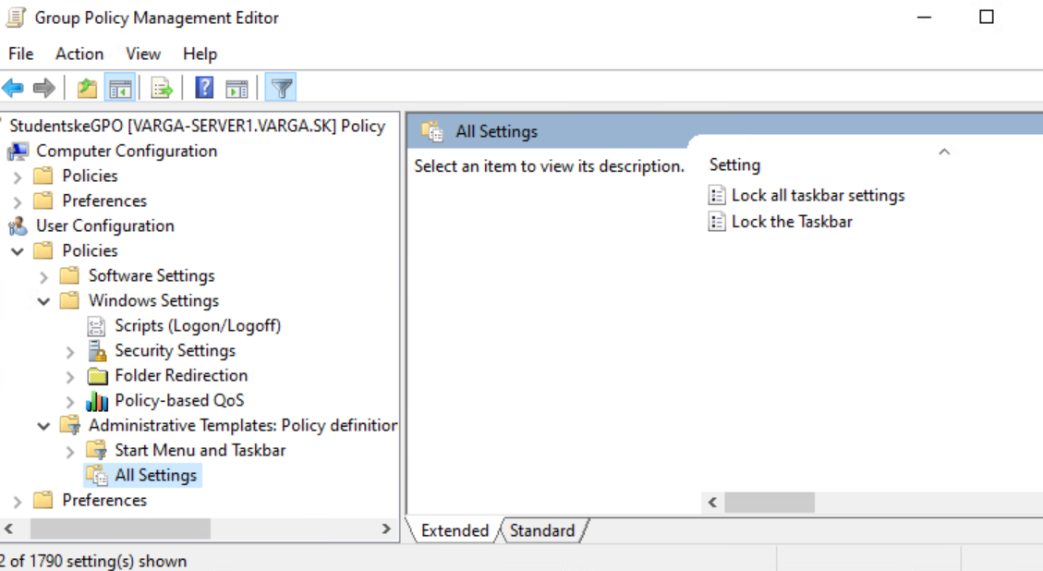

Potom tu das enabled
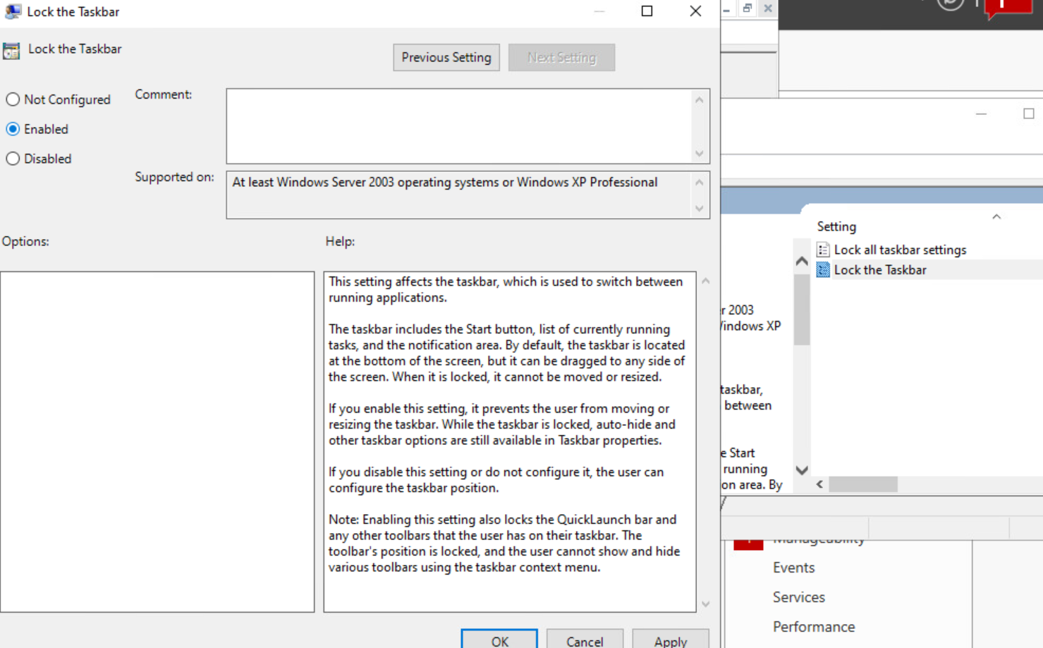

Potom treba drag and drop to GPO do folderu kde su users ktorych chcem
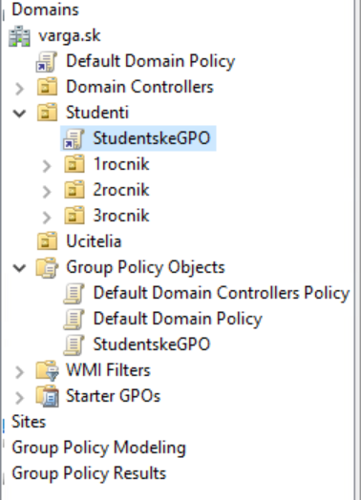
Vyrobis usera
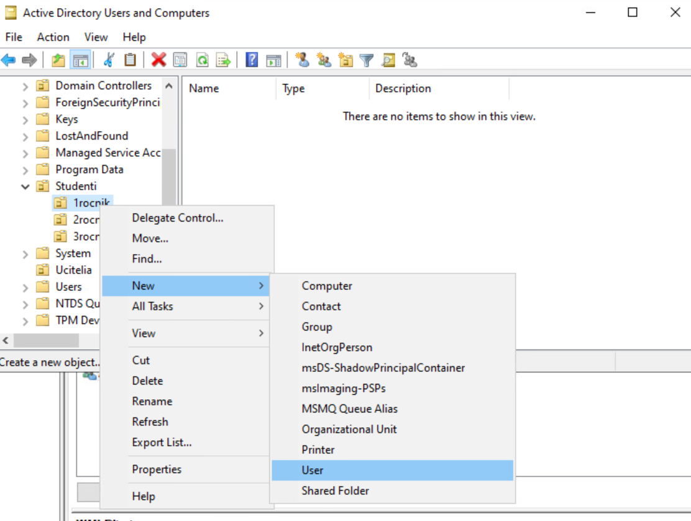

Vytvori sa user – lokalny
Lokalny – ked nedame zdielat nikam
Roaming – ked dame dajak zdielat ci co

Ked dame link enabled prec, tak sa politika vypne
- Musime dat update na stroji, napr. ak to chceme pre studenta a sme na jeho pc tak aby sa to updatlo tak musime urobit buď :
- 1. cmd -> gpupdate /force
- 2. reset pc
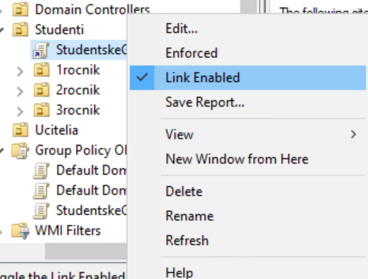

Keď chceme povoliť ten napr. taskbar iba niekomu, tak takto :
Tu si zase urobime novu politiku
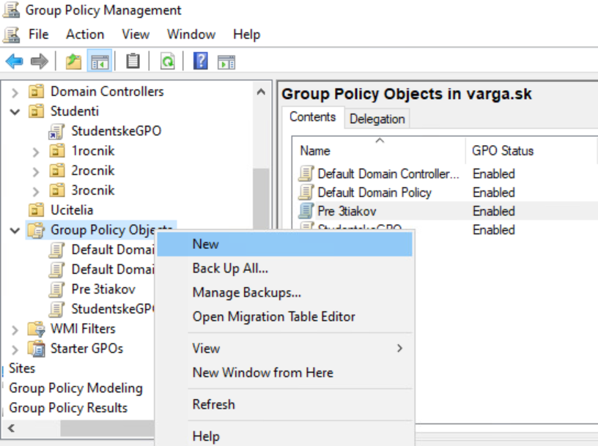

Tu si zase odfiltruj
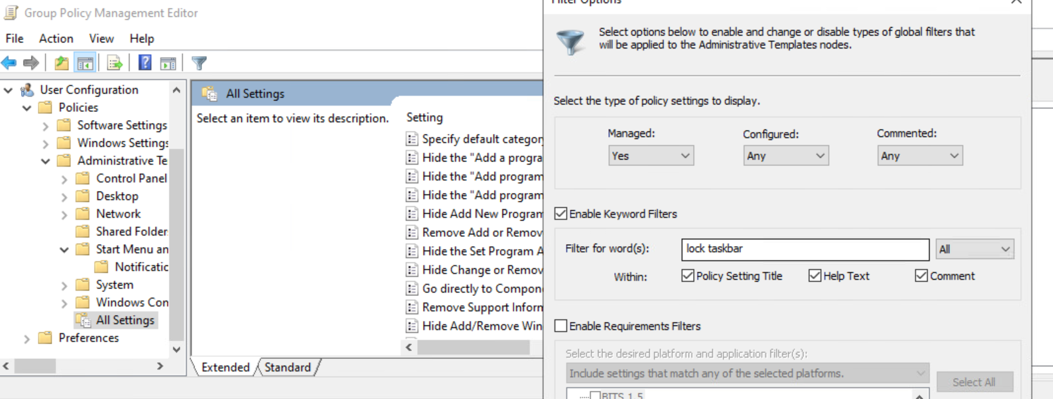

Zase potom klik na all settings, to tej veci
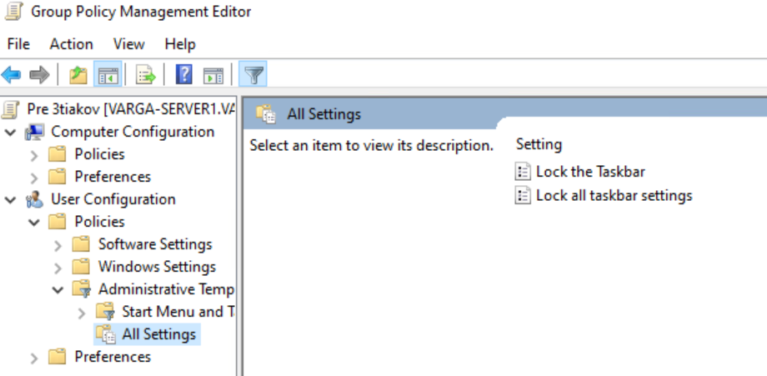

Tu si dame disabled
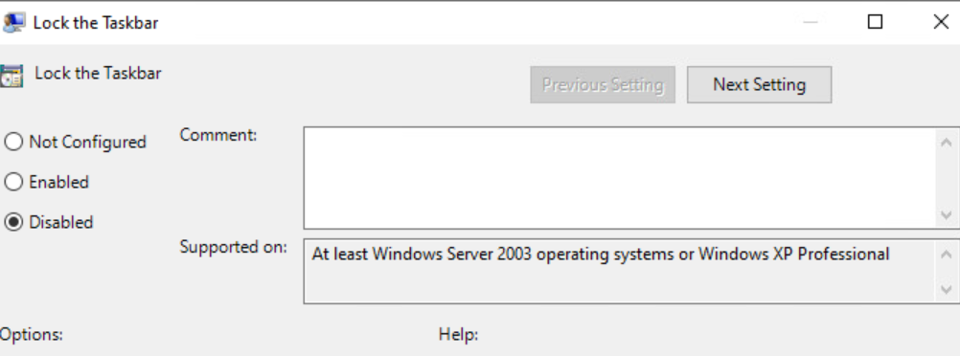
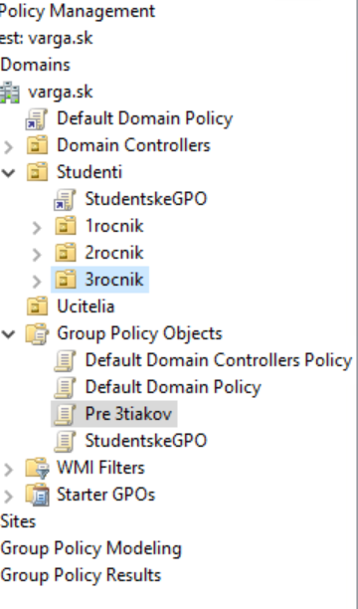
Iba pretiahnes

Cita to od hora dole, takze vsetky co su nad nim sa jak keby aplikuju a to posledne to prepise, cize 3. rocnik bude moct pouzivat taskbar
- Teraz 3tiak moze taskbar, 1vak a 2hak nemoze

Tu v Block Inheritance si viem upravit ze ako idu po sebe tie GPO
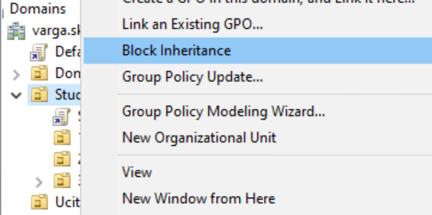

Chceme urobit aby to StudentskeGPO neplatilo pre 2rocnik
Tu si urobíme block inheritance
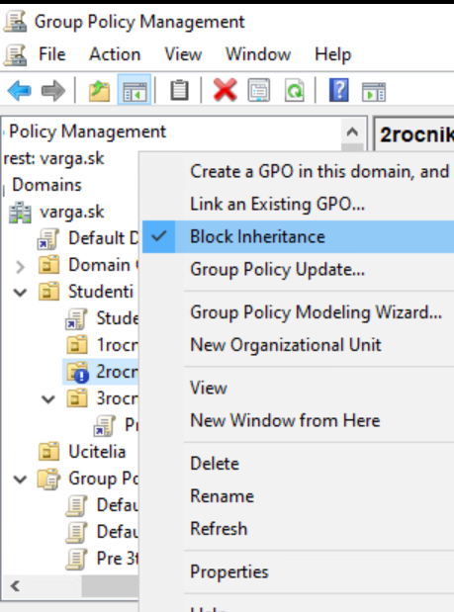
Ale teraz sa zablokovali vsetky
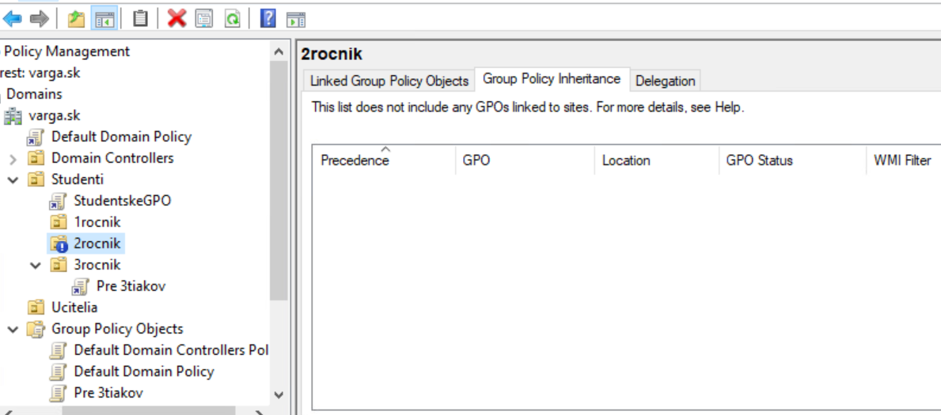

Teraz mozme urobit 2 veci, a to :
- Dame Enforce na ten Default Domain (neodporuca sa)
- Hodit tu default domain policy na 2 rocnik -> vsetko nad tym sa prestalo detit ale link politiky dame ku tomu a ta bude furt platit
Funguje
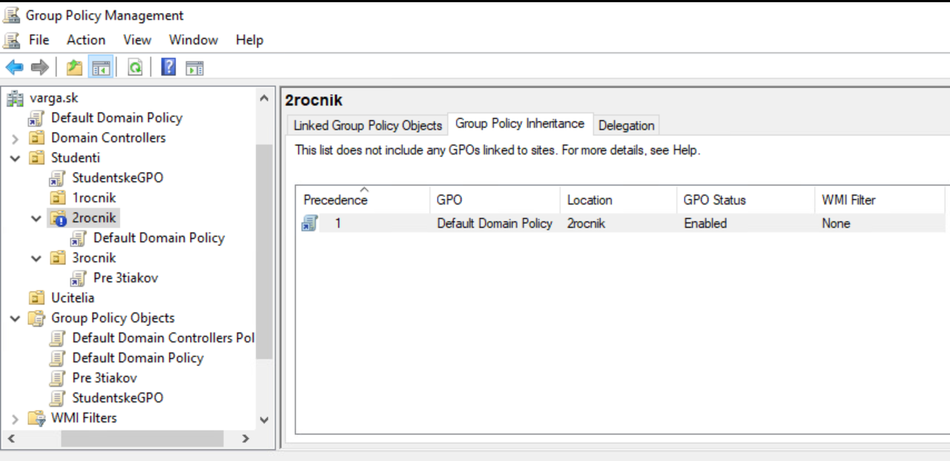

Vytvaranie zdielaneho suboru
Vytvorime si subor
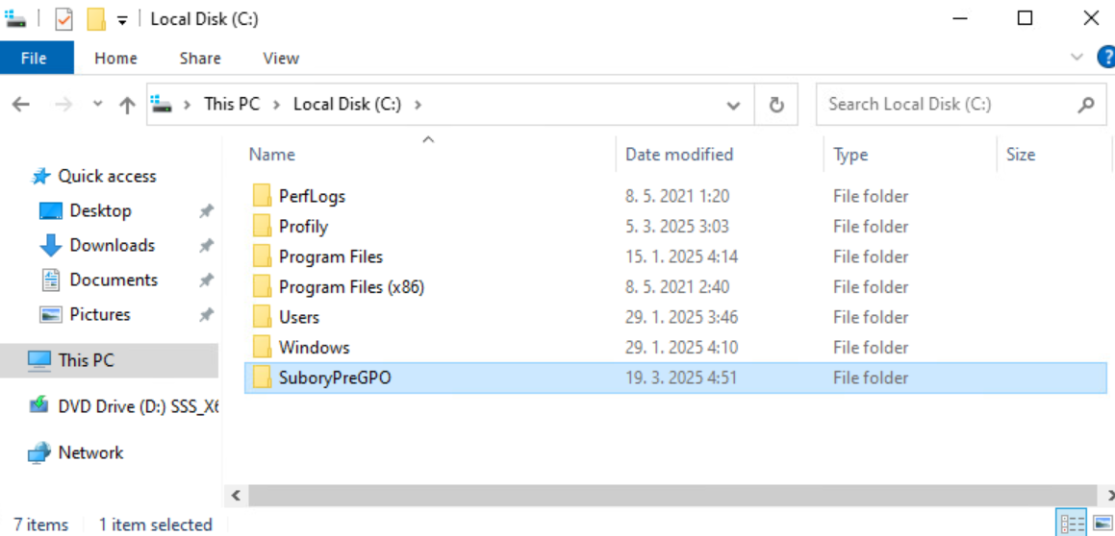

Tu das access
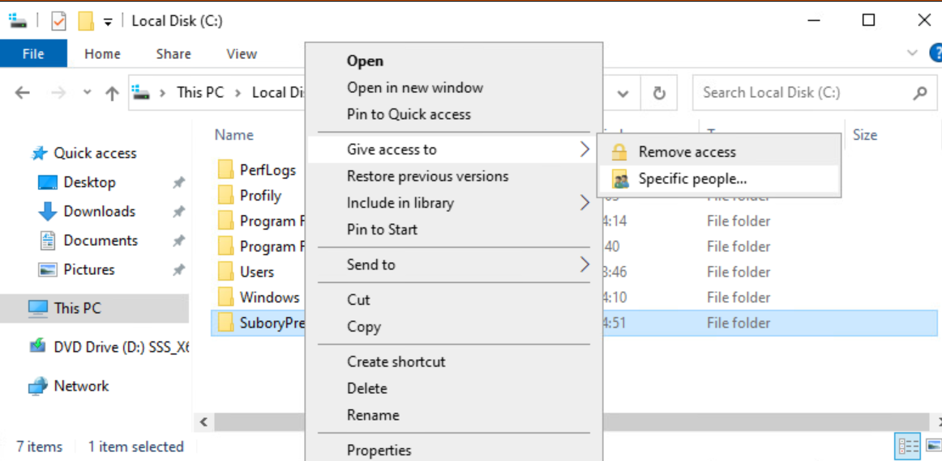
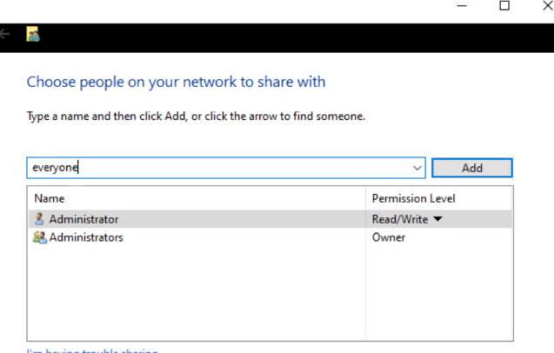
Tu das everyone

Keby chceme skrytý tak tu dame dolar, ale my nechceme
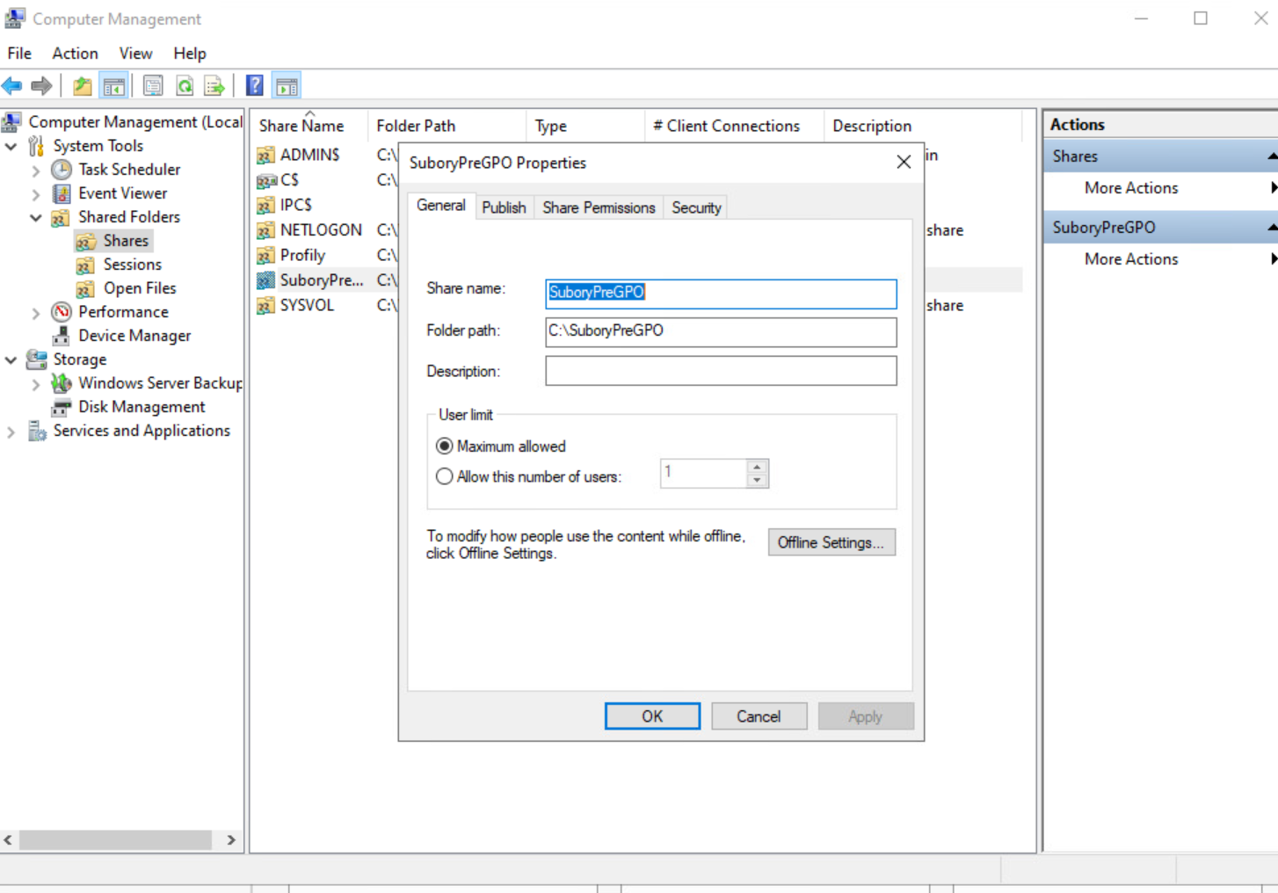

Stiahneme si do toho suboru nejaky obrazok napr.
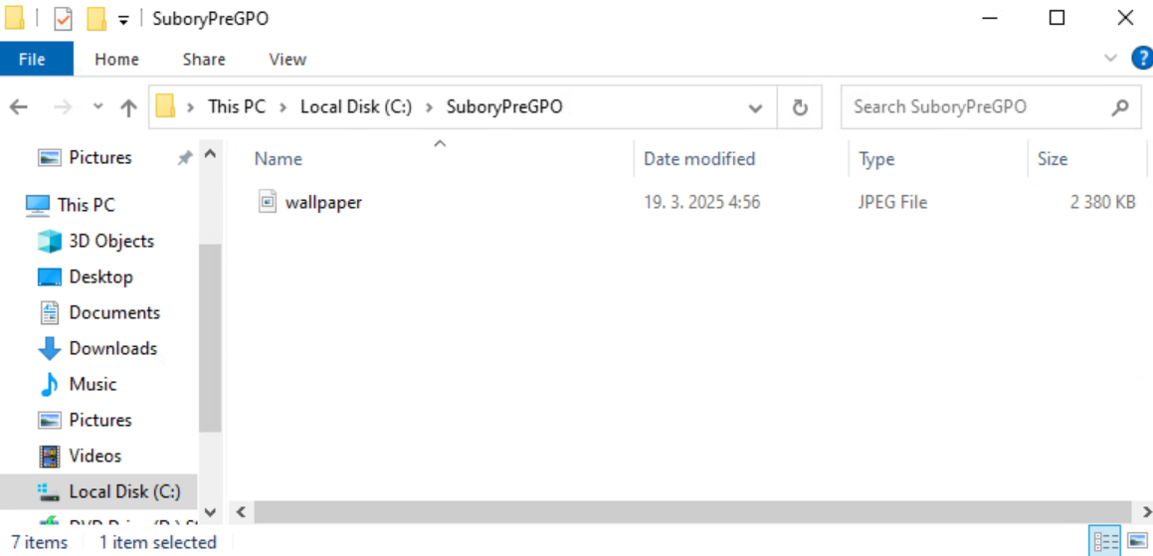
Ideme si vytvorit nove gpo na pozadie
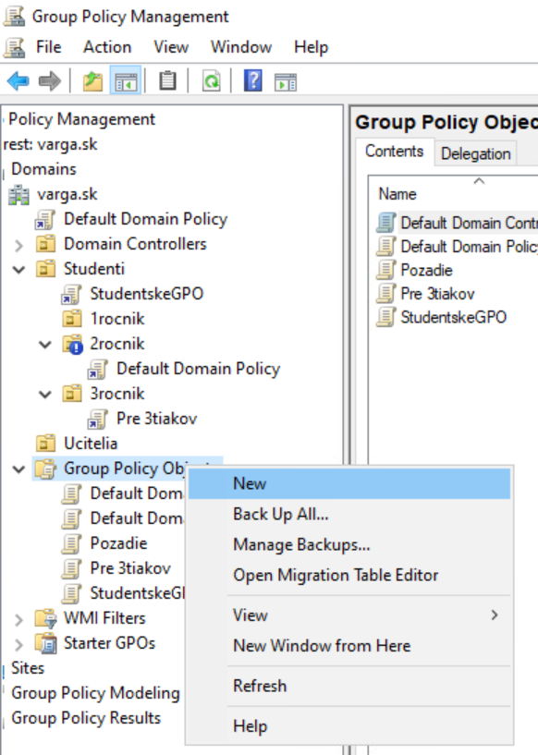

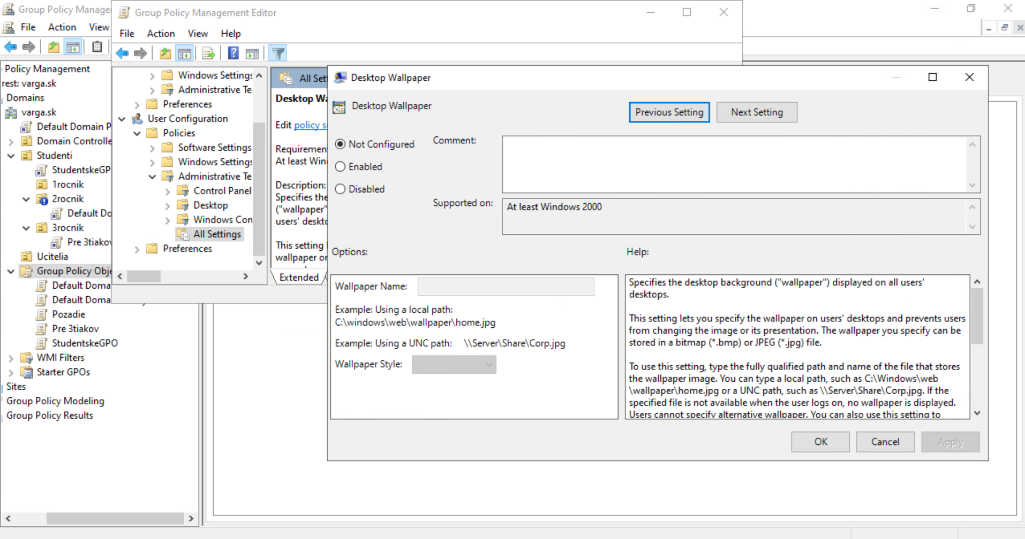
Tu najdes filter

Tu musime dat sietovu cestu
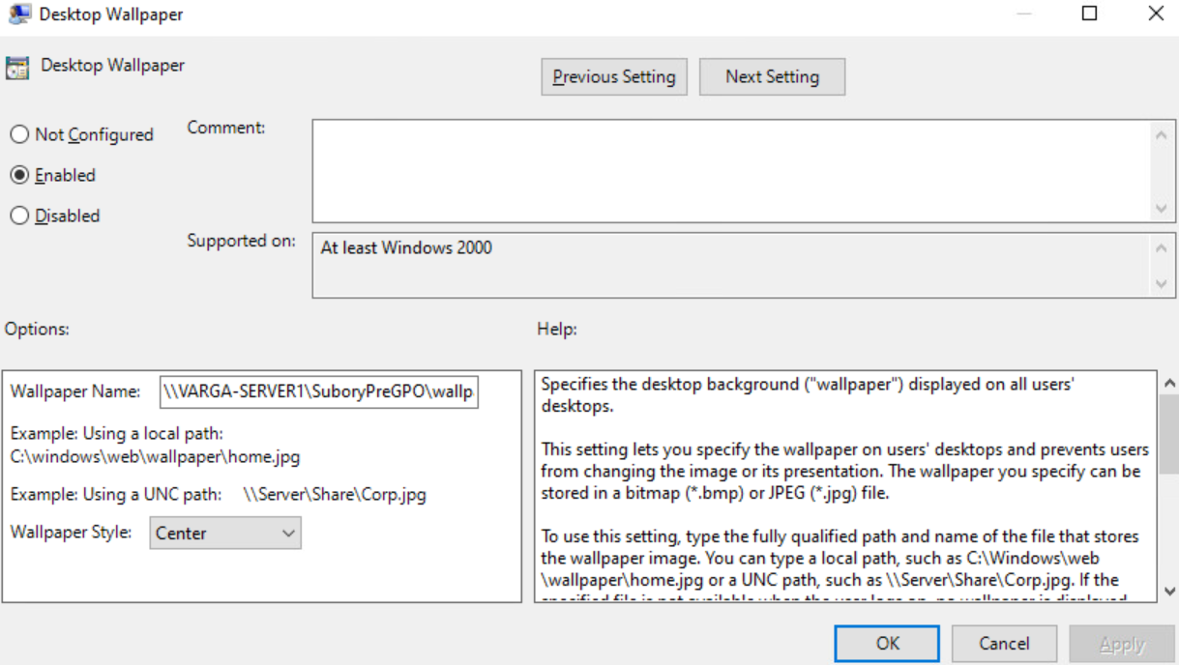

Linkneme pozadie vsade
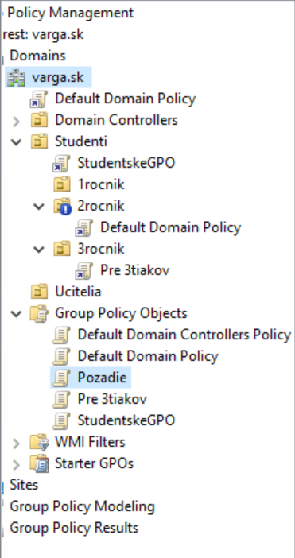
MAME CICU
